Moderation: Kreativ - Kommunikativ – partizipativ - konsent

Kooperativ

Moderation mit Freude & Ergebnisse erreichen

Changeconsult · Marie-Luise Schmitz · mail@schmitz-changeconsult.com

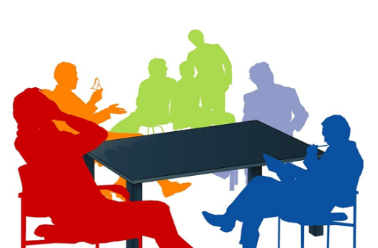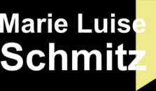

**Kontakt**

Marie-Luise Schmitz

[mail@schmitz-changeconsult.com](mailto:mail@schmitz-changeconsult.com)

Tel: (0049) 160 97970857

<https://schmitz-changeconsult.com>

Organisationsentwicklung im Gesundheitswesen.

Für Exzellenz in Pflege und Management in Ihrem Unternehmen.

Neugierig? Ich freue mich auf Ihre Anfrage.

**Werkzeuge**

Liberating Structures sind Tools (33), welche die Zusammenarbeit von Teams und die Kultur von Meetings positiv verbessern. Sie können mit den Tools Visionen erarbeiten, Konflikte in Lösungen bringe, Strategien planen und Veränderungen erfolgreich anstoßen.

Die Tools von Liberating Structures sind u.a.:

|  |  |
| --- | --- |
| 1-2-4-All | Ecocycle Planning |
| Troika Consulting | 25/10 Crowd Sourcing |

Sie nehmen einen feinen und gefüllten Methodenkoffer mit, der es Ihnen ermöglicht im nächsten Meeting alle Beteiligten einzubeziehen, in Verantwortung zu bringen und ergebnisorientiert eine Herausforderung zu anzunehmen.

Sie werden es lieben: Gamechanger

Kreativ · Kommunikativ · Kooperativ

Changeconsult · Marie-Luise Schmitz · mail@schmitz-changeconsult.com

Inhalt

Dieses ***Workshop*** Angebot richtet sich an Führungskräfte, Abteilungsleitungen, Projektmanager, welche Meetings gestalten und diese mit Beteiligung Aller am Prozess und Energie gebend diese durchführen möchten. Sie werden innovative Ziele formulieren, gemeinsam planen und Nachhaltigkeit erreichen.

Die Führungskraft als Coach:

Das Beste -die Stärken- der Mitarbeiter*innen fördern, so dass jeder wachsen kann: GROWTH.

Die Transformation mit Ihrem Team souverän gestalten:

* Ängste bei anstehenden Veränderungen nehmen und diese abbauen
* Akzeptanz für Neues schaffen
* Gemeinsam die Zukunft exzellent gestalten.

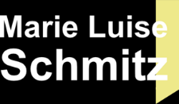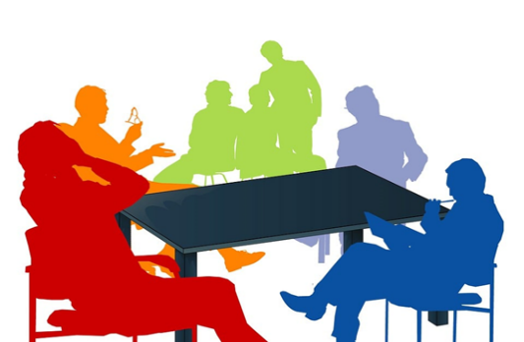

Ziele

Die *Tools* (33) von Liberating Structures ermöglichen Ihnen und der Gruppe:

* Förderung funktionsübergreifender Zusammenarbeit,
* mehr Eigenverantwortung für die Beteiligten und
* kreatives Denken, Innovationen formulieren, in ein Neues, zusammen Arbeiten kommen.

Sie können mit diesem Stil der Moderation:

* Komplexität reduzieren und
* die Organisation als System (Gruppe)
* durch die Beteiligung aller im Prozess öffnen.

Eckdaten

**Zielgruppe:** Führungskräfte

**Maximale Teilnehmerzahl:** 16

**Termine und Tagungsort:** nach Absprache

**Investition:** Gerne entwickle ich mit Ihnen Ihr individuelles Angebot

**Weitere Themen:**

* Moderation Zukunftswerkstatt,
* Führungskräftetraining,
* Selbstmanagement,
* Kultur-, und Organisationsentwicklung,
* New Work im Gesundheitswesen,
* Magnet©Krankenhäuser – Impulsvortrag, sowie Konzepte und Tools für die Praxis kennenlernen

Changeconsult · Marie-Luise Schmitz · mail@schmitz-changeconsult.com

Changeconsult · Marie-Luise Schmitz · mail@schmitz-changeconsult.com

Über mich

38 Jahre Berufserfahrung im Gesundheitswesen; davon mehr als 20 Jahre in leitender Führungsposition.

Diplom-Pflegewirtin (FH)

Systemische Organisationsentwicklerin

emTrace®Coach, Mediatorin

[mail@schmitz-changeconsult.com](mailto:mail@schmitz-changeconsult.com)

Tel: (0049) 160 97970857

Ich freue mich auf Ihre Anfrage.

Kreativ · Kommunikativ ·

Kooperativ